Service DNS

Coté serveur :

Prendre un Windows serveur 2022

Mettre une IP fixe et une zone DNS 127.0.0.1 qui est celle par default

Et faire la même chose sur le pc client :

Mettre le serveur et le poste client en Lan-segment (pour ma part il s’appelle « test »)

Les deux machines peuvent se ping car j’ai désactivé le pare-feu

J’ai ping du serveur au poste client en utilisant le nom :

J’ai ping du poste client vers le serveur en utilisant le nom :

J’ai ping du serveur au poste client en utilisant l’IP :

J’ai ping du poste client vers le serveur en utilisant l’IP :

Les serveurs DNS convertissent les demandes de noms de domaine en adresses IP, déterminant ainsi le serveur auquel un utilisateur final se connectera lorsqu'il saisira un nom de domaine dans son navigateur.

Installer le rôle Dns :

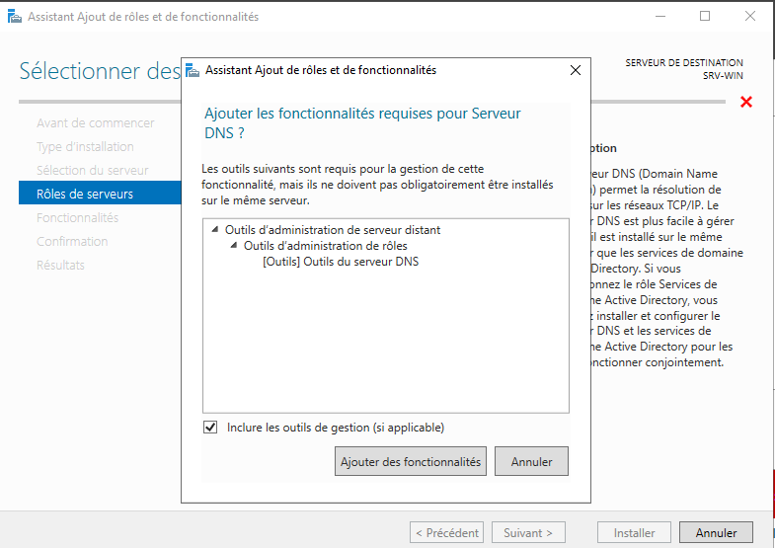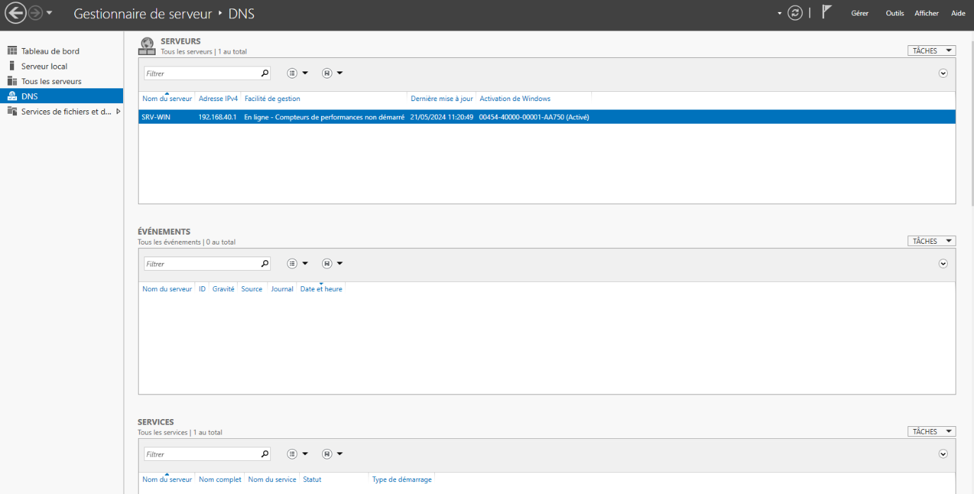

Une fois le rôle DNS crée j’ai rajouté une zone de recherche directe “win.com”

(clique droite : nouvelle zone )

Puis j’ai des entées de types A :

Je peux ping des deux cotés

J’ai rajouté une nouvelle entrée Abc que l’on voit sur la capture d’avant :

J’ai tenté le ping mais ça ne marche pas car il n’a pas la bonne @IP donc :

J’ai changé l’adresse IP sur mon poste client :

J’ai ping à nouveau abc.win.com :

J’ai installé le rôle IIS : 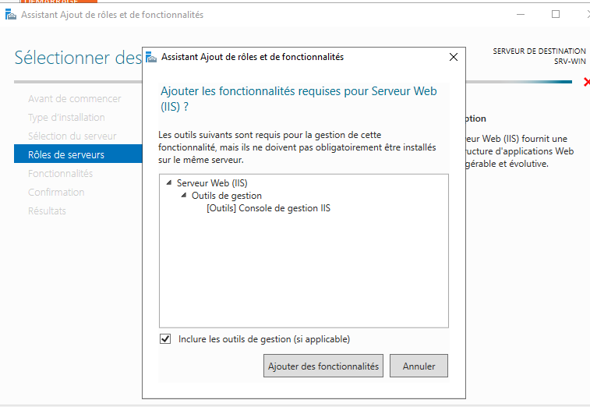

J’ai ouvert Edge et mis 127.0.0.1 et je tombe sur une page incroyable :

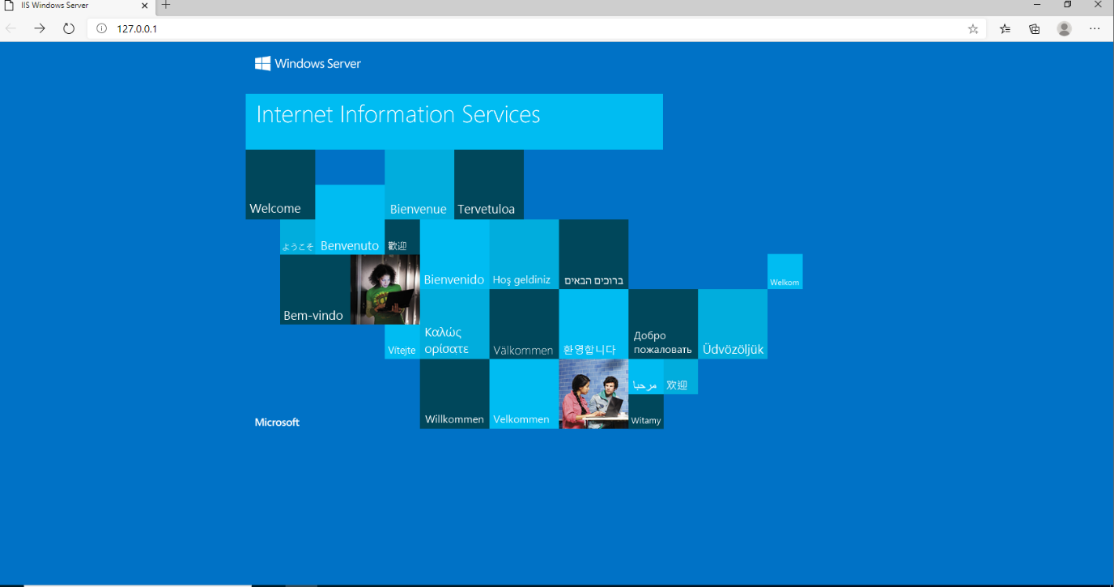

Si j’ai tapé localhost et je suis retombé sur la même page :

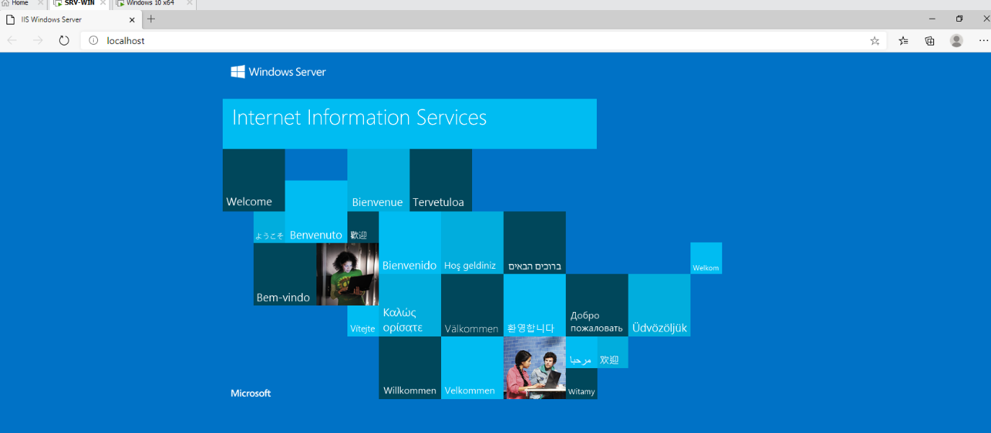

Sur le poste du client dans Edge j’ai tapé 127.0.0.1 :

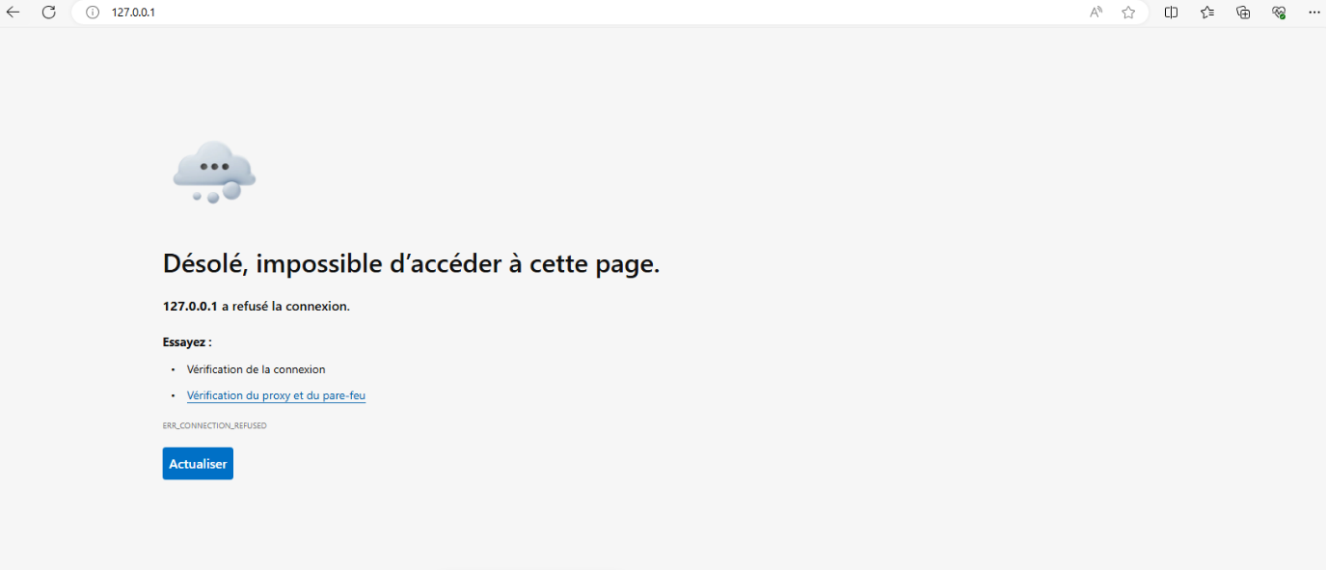Sur le poste client j’ai également tapé localhost :

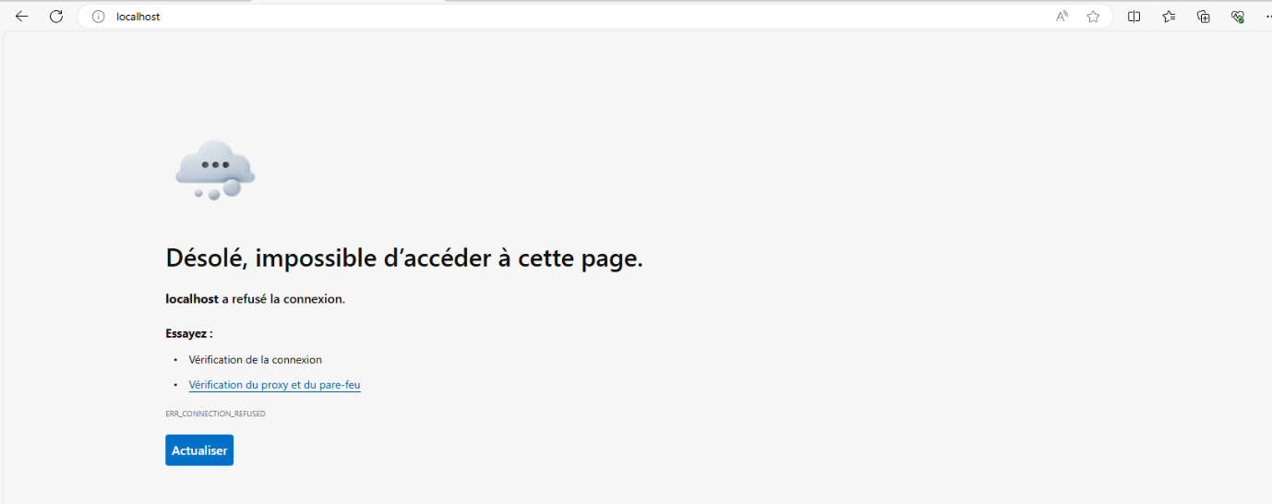 Cela ne marche pas car la page est sur localhost du serveur et non sur celui du client

Alors que si met <http://192.168.40.1> donc l’adresse IP sur serveur cela nous ramène sur un magnifique site :

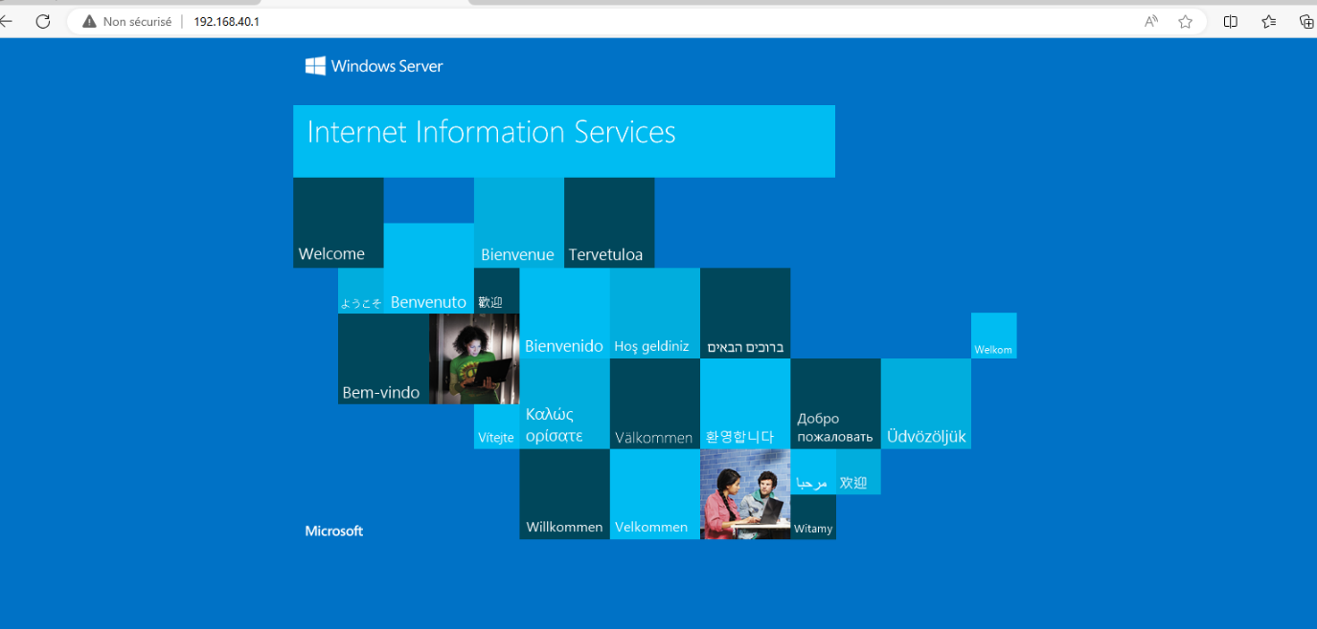

J’ai créé une nouvelle entée abc.com avec comme hôte in-srv-01 :

Et en redémarrant le poste client dans la barre de recherche Edge j’ai mis win-srv-01.abc.com :

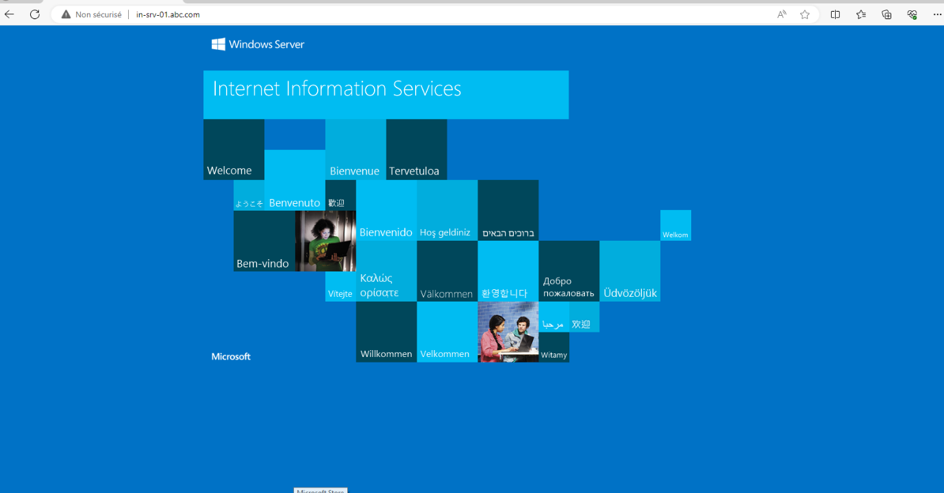 Avec la commande service.msc j’ai pu voir que le client DNS fonctionnait bien :



En cmd avec la commande ipconfig /all on peut voir le DNS :

En PowerShell on fait la commande nslookup que l’on peut aussi très bien le faire dans un cmd normal:

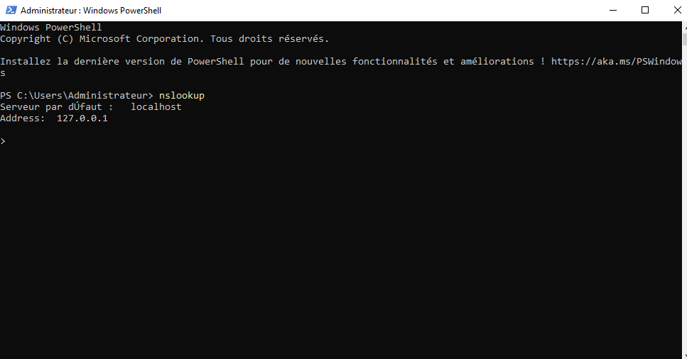

J’ai désactivé le serveur DNS en graphique :



Pour démarrer le service DNS en cmd il faut faire net start DNS :

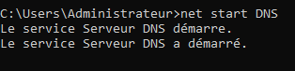

Pour arrêter le service Dns en PowerShell il faut faire Stop-Service –Name DNS

Pour vérifier le serveur DNS en PowerShell on refait nslookup et on voit qu’il marche plus :

J’ai ping avec le poste du client le nom de domaine et non ça ne marche pas :



J’ai redémarré le serveur DNS et j’ai ping le nom de domaine et ça marche :

Ensuite j’ai arrêté le service Web :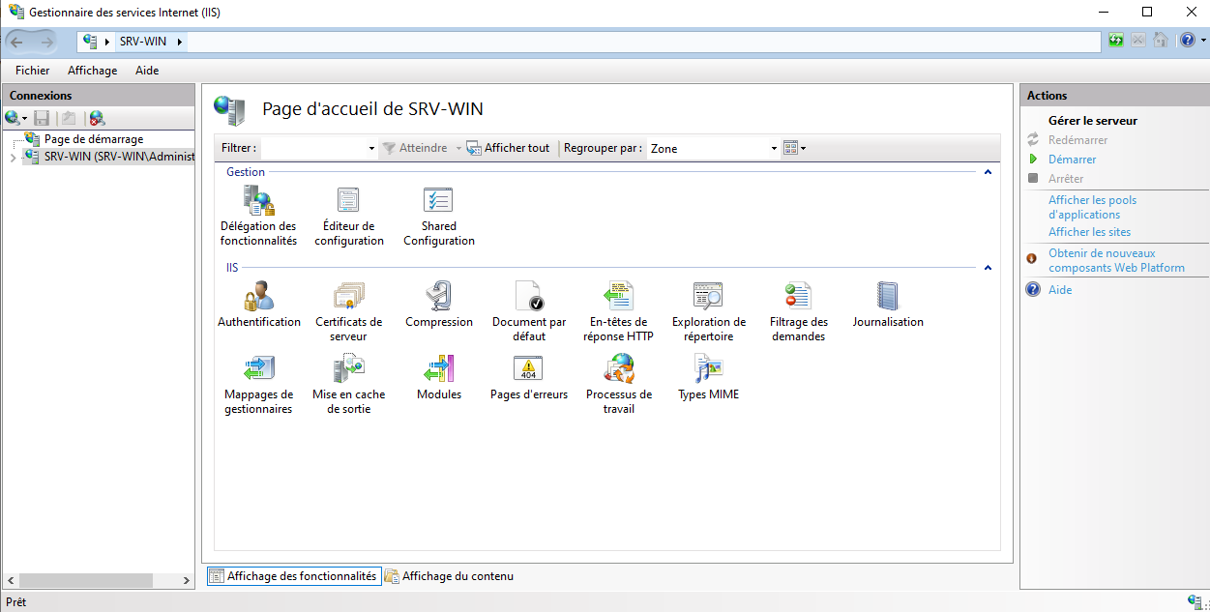Sur le serveur j’ai ping win-srv-01.abc.com :

J'ai vérifié en powershell :

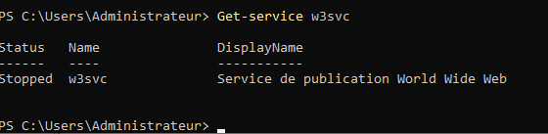

Sur le poste client on essaye de se connecter sur le site incroyable :

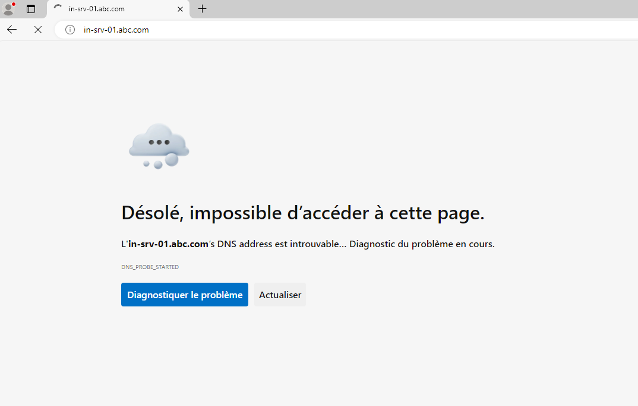

Puis j’ai redémarré le service web :

